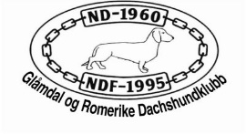

Vedlegg til regnskapet:

**Klubbens eiendeler, kjøpt inn for over 1000 kr**

Bilhenger. Kjennemerke DV 2739. Registrert først gang 23.07.2012. Registrert på eier 25.04.2017.

O.B. Wiik utstillingstelt 3x6m, med klubbnavn, kjøpt oktober 2023 for kr. 19 008,00

2 stk. beachflagg med klubbnavn, kjøpt november 2024 for kr. 4230,00

Ustillingsbord, gammelt.

Div. rosetter, ikke talt opp.